**Чтение сказок о труде («Колосок», «Два плуга»)**

**Цель:** познакомить детей со сказками о труде «Колосок», «Два плуга». Разучить пословицы о труде и лени.

**Ход**

*Воспитатель вносит в группу игрушку гнома Эконома.*

**Воспитатель:** Ребята, посмотрите, кто к нам пришел в гости!

**Гном Эконом:** Здравствуйте, ребята. Вы уже проснулись? Сделали зарядку?

*Ответы детей.*

Тогда самое время почитать сказки. Я вам принес сказки, а еще вот такой плакат, на котором изображены люди разных профессий.

*Дети рассматривают плакат и называют профессии.*

**Воспитатель:** А теперь давайте почитаем сказки. Первая украинская сказка «Колосок».

**Колосок украинская народная сказка**

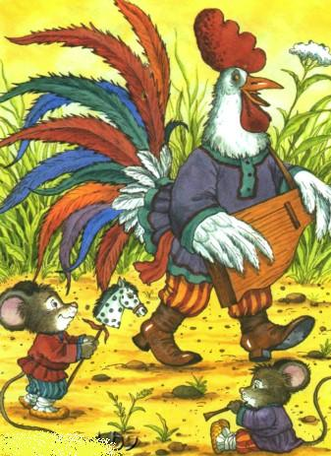

Жили-были два мышонка, Круть и Верть, да пету­шок Голосистое горлышко. Мышата только и знали, что пели да плясали, крутились да вертелись. А петушок чуть свет поднимался, сперва всех песней бу­дил, а потом принимался за работу.  
Вот однажды подметал петушок двор и видит на зем­ле пшеничный колосок.  
-  Круть, Верть, - позвал петушок, - глядите, что я нашёл!  Прибежали мышата и говорят:  
- Нужно его обмолотить.  
- А кто будет молотить? - спросил петушок.  
- Только не я! —петух петушок с метлой закричал один. - Только не я! — закричал другой.  
- Ладно, - сказал петушок, - я обмолочу. И принялся за работу.  
А мышата стали играть в лапту. Кончил петушок молотить и крикнул:  
- Эй, Круть, эй, Верть, глядите, сколько я зерна намо­лотил! Прибежали мышата и запищали в один голос: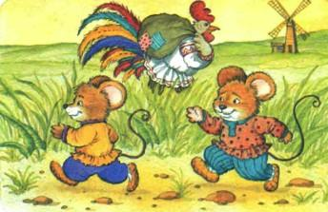

- Теперь нужно зерно на мельницу отнести, муки на­молоть.  
- А кто понесёт? - спросил петушок.  
- Только не я! - закричал Круть.  
- Только не я! - закричал Верть.  
-  Ладно, - сказал петушок, - я снесу зерно на мель­ницу.  
Взвалил себе на плечи мешок и пошёл. А мышата тем временем затеяли чехарду. Друг через друга прыгают, веселятся. Вернулся петушок с мельницы, опять зовёт мышат:  
— Сюда, Круть, сюда, Верть! Я муку принёс. Прибежали мышата, смотрят, не нахвалятся:  
— Аи да петушок! Аи да молодец! Теперь нужно тесто замесить да пироги печь.  
— Кто будет месить? — спросил петушок. А мышата опять своё:  
— Только не я! - запищал Круть.  
— Только не я! - запищал Верть. Подумал, подумал петушок и говорит:  
— Видно, мне придётся.  
Замесил он тесто, натаскал дров, затопил печь. А как печь натопилась, посадил в неё пироги.  
Мышата тоже времени не теряют: песни поют, пля­шут.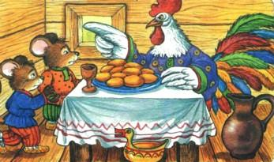  
Испеклись пироги, петушок их вынул, выложил на стол, а мышата тут как тут. И звать их не пришлось.  
- Ох и проголодался я! - пищит Круть.  
- Ох и есть мне хочется! — пищит Верть. Скорее сели за стол. А петушок им говорит:  
- Подождите, подождите! Вы мне сперва скажите: кто нашёл колосок?  
- Ты нашёл! — громко запищали мышата.  
- А кто колосок обмолотил? — снова спросил петушок.  
- Ты обмолотил! - потише сказали оба.  
- А кто зерно на мельницу носил?  
- Тоже ты, — совсем тихо ответили Круть и Верть.  
- А тесто кто месил? Дрова носил? Печь топил? Пиро­ги кто пёк?  
- Всё ты, всё ты, — чуть слышно пропищали мышата.  
- А вы что делали?  
Что сказать в ответ? И сказать нечего. Стали Круть и Верть вылезать из-за стола, а петушок их не удерживает. Не за что таких лодырей и лентяев пирогами угощать!

**Вопросы:**

* Как проводили свободное время мышата?
* Что можно сказать про Петушка, какой он?
* Заработали ли Круть и Верть пирожки? Почему?

## Сказка

## Два плуга

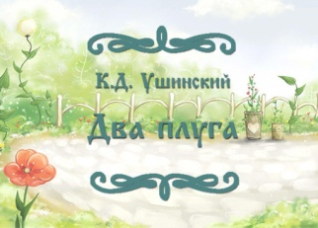

Из одного и того же куска железа и в одной и той же мастерской были сделаны два плуга. Один из них попал в руки земледельца и немедленно пошел в работу, а другой долго и совершенно бесполезно провалялся в лавке купца.

Случилось через несколько времени, что оба земляка опять встретились. Плуг, бывший у земледельца, блестел, как серебро, и был даже еще лучше, чем в то время, когда он только что вышел из мастерской; плуг же, пролежавший без всякого дела в лавке, потемнел и покрылся ржавчиной.

– Скажи, пожалуйста, отчего ты так блестишь? – спросил заржавевший плуг у своего старого знакомца.

—.От труда, мой милый, – отвечал тот, – а если ты заржавел и сделался хуже, чем был, то потому, что всё это время ты пролежал на боку, ничего не делая.

**Вопросы:**

* Почему один плуг заржавел, а другой блестел, как серебро?
* С кем можно сравнить оба плуга?
* О чем хотел рассказать нам автор этой сказки?

# (Ссылка:<https://gazky.ru/category/tematicheskie-skazki/skazki-o-trude/page/2/>)

**Подвижная игра «Игра в профессии»** (ссылка: <https://nsportal.ru/detskiy-sad/zdorovyy-obraz-zhizni/2022/01/13/kartoteka-fiskultminutok-professii>)

Если хочешь стать маляром – делай так *(красят кистью)*  
Если хочешь стать швеей, то делай так *(строчат на машинке)*  
Если будешь ты водитель – делай так *(вращают руль)*Если будешь ты сапожник – делай так *(топают ногами)*Если будешь ты столяр – делай так *(хлопают руками)*  
Если будешь ты спортсмен – делай так *(приседают)*Хватит в профессии играть,  
Пора занятие продолжать.

*Далее воспитатель разучивает с детьми пословицы о труде и лени.*

Без труда не выловишь и рыбку из пруда.

Труд кормит, а лень портит.

**Гном Эконом:** Ребята, мне пора возвращаться в лес, в свой магазин. До свидания!

**Дети и воспитатель:** До свидания!

*После полдника, воспитатель вместе с детьми вешают плакат «Профессии».*